persbericht topcore

Kracht en elegantie in één keukenblad
TopCore® is het antwoord op de groeiende vraag naar stijlvolle, robuuste én onderhoudsvriendelijke keukenbladen. In grote afmetingen is TopCore® ideaal voor royale werkbladen, zoals grote kookeilanden waar ruimte en stijl samenkomen. De voelbare textuur en doorlopende adering in de rand zorgen voor een overtuigende steenlook. Zo realistisch, dat het nauwelijks van echt natuursteen te onderscheiden is.

Nieuwe TopCore premium kleuren voor elke sfeer
Dekker Zevenhuizen breidt de TopCore® collectie uit met twee nieuwe, veelzijdige kleuren. Fortune biedt een lichte, beige tint met gouden aders en een vleugje grijs, perfect voor een luxe en toch moderne uitstraling. Dit blad komt helemaal tot zijn recht in de Industrial Force trendkeuken. De andere nieuwe kleur Arida is een grijze marmeroptiek met warme bruine adering, die wat scherper is dan Fortune. De donkere kleur is perfect te combineren met rijke kleuren als donkerrood en donkergroen, wat goed aansluit bij de natuurlijke sfeer van de Wild Essence trend.

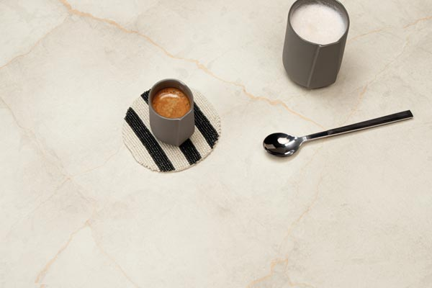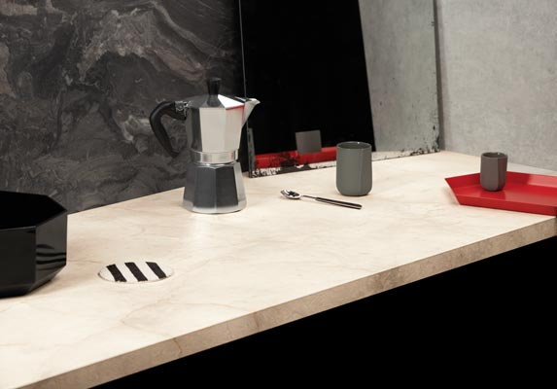
TopCore Fortune

Beeldmateriaal downloaden: https://we.tl/t-mzuXn9GbxC

NOTE TO THE EDITOR

Over Dekker

Voor Dekker Zevenhuizen is maatschappelijk verantwoord ondernemen een vanzelfsprekendheid. Dat zie je terug in het productieproces en de ontwikkeling van nieuwe duurzame producten. Zo bracht Dekker in 2012 het gepatenteerde Greengridz op de markt, het duurzame alternatief voor multiplex en nu ook twee duurzame high-tec materialen die wat betreft eigenschappen vergelijkbaar zijn met composietsteen.

Dekker is opgericht in 1930. Een familiebedrijf, gespecialiseerd in het verwerken van hoogwaardige materialen tot maatwerkwerkbladen. Het terugdringen van het materiaalgebruik, het zoeken naar materialen die herbruikbaar zijn en een lagere footprint hebben, het ontwikkelen van nieuwe producten uit restmaterialen: wij zetten ons hier structureel voor in. Samen met onze partners in de keten ontwikkelen en distribueren wij nieuwe circulaire concepten.

Images
Image material is royalty-free and may be used with reference to Dekker Zevenhuizen and a link to our website (www.dekkerzevenhuizen.com) . You can find the wetransfer link under picture.

More information
For more information, please contact Ben van Elk, b.van.elk@dznet.nl.

